SYR Produktreihe für Heizungsbefüllung und Trinkwasserschutz

Systemtrennermodule STBA:
Sicherheit auch per Nachrüstung
Korschenbroich – Bei der Heizungsbefüllung und
-wasseraufbereitung herrschen strikte Vorgaben und Normen. Gemäß Norm DIN EN 1717 muss gewährleistet sein, dass keine gesundheitsgefährdenden Flüssigkeiten ins Trinkwassersystem gelangen. Hier hat die SYR Hans Sasserath GmbH & Co. KG ihre seit vielen Jahren erfolgreichen FüllCombis CA und BA im Sortiment, die die feste Verbindung von Nichttrinkwasser mit der Trinkwasserinstallation ermöglichen. Dort, wo allerdings keine Möglichkeit zu einer festen Verbindung besteht, kommt die Systemtrenner-Familie STBA ins Spiel. Mit den Modulen können Fachhandwerker ihren Kunden eine sichere, schnelle und normgerechte Nachrüstung zur Heizungsbefüllung garantieren.

Die Produktfamilie STBA für Heizungsbefüllung und Trinkwasserschutz gehört seit ihrer Markteinführung zur Standardausrüstung beim Fachhandwerker. Die Armaturenserie richtet sich speziell an alle Immobilienbesitzer, die noch keinen ständigen Anschluss an ihrer Heizanlage besitzen. Aufgrund der Änderung der Trinkwasserverordnung sind Hauseigentümer und Betreiber in der Pflicht, so dass sie auf eine normgerechte Befüllung der Heizungsanlage achten müssen – sonst haften sie, und das kann teuer werden. Mit der Systemtrenner-Familie STBA liefert das Korschenbroicher Unternehmen diesen Personen eine einfache Möglichkeit der Umsetzung und ergänzt gleichzeitig seine Auswahl an High-End-Produkten mit Systemgedanken zur Heizungsbefüllung. Speziell die Nachrüstmodule Typ 200 für Schlauchanschluss und Typ 400 mit Absperrventil erweitern das Marktangebot des Armaturenherstellers in der Breite. Selbstverständlich erfüllen die SYR STBA alle Anforderungen der DIN EN 1717 und sorgen zuverlässig für optimale Sicherheit gegen Rückfließen, Rückdrücken und Rücksaugen von Flüssigkeiten bis Kategorie 4 in die Trinkwasserleitung. So können selbst Anlagen mit Inhaltsstoffen, die eine Gefährdung für das Trinkwasser darstellen, wie Frost- oder Korrosionsschutz bedenkenlos angeschlossen werden.

Unkomplizierte Nachrüstung
Das Gute: Typ 200 und Typ 400 sind problemlos nachrüstbar, ohne in die Installation eingreifen zu müssen. Für die nach Norm vorgeschriebene jährliche Wartung des Systemtrenners wird zudem kein aufwändiges Prüfverfahren benötigt. Die Wartung der STBA-Patrone gibt es als besonderes Service-Angebot von SYR gegen eine Pauschale im Austauschgeschäft. Ergänzt wird die Produktreihe durch den einfachen Systemtrenner Typ 100 sowie den Typ 600 mit Druckminderer und Manometer, welche per Flansch sowohl senkrecht als auch waagerecht eingebaut werden können. Zusätzlich zu der STBA-Produktreihe können Kunden und Partner des Korschenbroicher Unternehmens für eine normgerechte Befüllung seit Jahren auf die FüllCombis vom Typ CA oder BA zurückgreifen. Diese enthalten nicht nur den jeweiligen Systemtrenner der Kategorie CA oder BA, sondern zudem Absperrung, Druckminderer, Manometer sowie Abwasseranschluss und bilden somit praxisgerechte Kombinationsarmaturen, die durch hohen Bedienkomfort überzeugen.

Weitere Informationen erhalten Sie bei:

SYR Hans Sasserath GmbH & Co. KG
Mühlenstraße 62
D-41352 Korschenbroich
Fon: +49(0)2161-6105-0
Fax: +49(0)2161-6105-20
Internet: www.syr.de

Bildmaterial

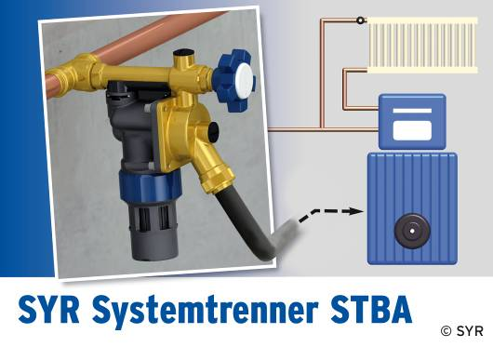
BU: Für alle Immobilienbesitzer, die noch keinen ständigen Anschluss an ihrer Heizanlage besitzen, aber dennoch eine normgerechte Befüllung der Heizungsanlage durchführen möchten, bietet SYR die STBA-Familie (Abb. Typ STBA 400).

